SQL & Oracle Databases

# SELECT Statement

**SELECT** [**DISTINCT**] select_list **FROM** table_name [**WHERE** condition] [**ORDER** **BY** attribuutnaam|volgnr|alias] [**NULLS** **FIRST**/**LAST**]

#### Logische vergelijkingen

|  |  |  |  |  |  |  |
| --- | --- | --- | --- | --- | --- | --- |
| > | < | = | >= | <= | != | <> |

#### BETWEEN ... AND

identifier [**NOT**] **BETWEEN** ondergrens **AND** bovengrens

#### LIKE

**SELECT** achternaam,voornaam,geb_datum **FROM** medewerkers **WHERE** **lower**(achternaam) **LIKE** ‘%r%’;  
//zoekt naar medewerkers met de letter r in hun achternaam

**SELECT** achternaam,voornaam,geb_datum **FROM** medewerkers **WHERE** **lower**(achternaam) **LIKE** ‘__r%’;  
//zoekt naar medewerkers waarvan de 3de letter van hun achternaam een r is

LIKE maakt gebruik van tekstpatronen dewelke naast gewone letters (hoofdlettergevoelig!) ook jokertekens bevatten.

|  |  |
| --- | --- |
| **%** | 0, 1 of meerdere willekeurige tekens |
| _ | exact 1 willekeurig teken |

#### AND, OR & NOT

**SELECT** achternaam,salaris,afd_nr **FROM** medewerkers **WHERE** afd_nr=3 **AND** salaris>30000;

**SELECT** achternaam,salaris,afd_nr **FROM** medewerkers **WHERE** **NOT**(afd_nr=3 **AND** salaris>30000);  
//zoekt naar medewerkers die niet deze combinatie hebben

**SELECT** achternaam,salaris,afd_nr **FROM** medewerkers **WHERE** afd_nr=3 **OR** salaris>30000;

**** Haakjes zijn bepalend voor hoe de query uitgevoerd zal worden.

**SELECT** achternaam,salaris,afd_nr **FROM** medewerkers **WHERE** salaris>30000 **AND** afd_nr=1 **OR** afd_nr=3;  
//(salaris>30000 + afd_nr=1) **OR** afd_nr=3

**SELECT** achternaam,salaris,afd_nr **FROM** medewerkers **WHERE** salaris>30000 **AND** (afd_nr=1 **OR** afd_nr=3);  
//salaris>30000 + afd_nr=1 **OR** salaris>30000 + afd_nr=3

#### IN

**SELECT** achternaam,salaris,afd_nr **FROM** medewerkers **WHERE** salaris=25000 **OR** salaris=30000 **OR** salaris=40000;

//is hetzelfde als

**SELECT** achternaam,salaris,afd_nr **FROM** medewerkers **WHERE** salaris **IN**(25000,30000,40000);

#### IS NULL & IS NOT NULL

**SELECT** * **FROM** opdrachten **WHERE** uren **IS** **NULL**;  
//query waarbij geen uren ingevuld zijn

## Functies

|  |  |  |  |
| --- | --- | --- | --- |
| Tekst functies | | | |
| UPPER |  | INSTR |  |
| LOWER |  | CONCAT |  |
| LENGTH |  | LPAD/RPAD |  |
| SUBSTR |  | TRIM |  |
| Numerieke functies | | | |
| ROUND |  | TRUNC |  |
| MOD |  |  |  |
| Datum functies | | | |
| MONTHS_BETWEEN |  | LAST_DAY |  |
| ADD_MONTHS |  | DATE TRUNC |  |
| NEXT_DAY |  | DATE ROUND |  |
| Onafhankelijke functies | | | |
| NVL |  | REPLACE |  |
| GREATEST/LEAST |  | NVL2 |  |
| DECODE |  | NULLIF |  |
| CASE |  | COALESCE |  |
| Conversiefuncties | | | |
| TO_CHAR |  |  |  |
| TO_DATE |  |  |  |
| TO_NUMBER |  |  |  |

**SELECT** achternaam naam **LENGTH** achternaam lengte_naam **FROM** medewerkers;

**SELECT** **LENGTH**(‘Martine De Ridder’) naamlengte **FROM** dual;

**SELECT** substr(achternaam,1,4), achternaam **FROM** medewerkers; //eerste 4 letters

**SELECT** substr(achternaam,5), achternaam **FROM** medewerkers; //vanaf 5de karakter tot einde van de String

#### INSTR

**SELECT** **instr**(achternaam,’o’,2,1), achternaam **FROM** medewerkers;  
//op welke positie in de achternaam komt de letter o het eerst voor, beginnend van de tweede positie van de String.

#### CONCAT

**SELECT** **concat**(‘vandaag is ‘,**SYSDATE**) “voorbeeld2 CONCAT” **FROM** dual;

**SELECT** **concat**(‘term1 ‘,**concat**(‘term2 ‘,’term3 ‘)) “voorbeeld3 CONCAT” **FROM** dual; //meerdere termen samenvoegen => CONCAT nesten

Wanneer de parameters binnen een CONCAT numeriek of datum constanten zijn worden ze eerst geëvalueerd en daarna pas geconverteerd naar een String.

#### LPAD/RPAD

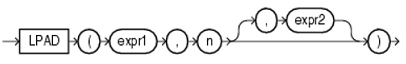

|  |  |
| --- | --- |
| expr1 | *bronstring* |
| n | *lengte van de String dewelke teruggegeven wordt* |
| expr2 | *karakterstring die gebruikt wordt voor het opvullen* |

**SELECT** **lpad**(achternaam,25,’.’) achternaam **FROM** medewerkers;

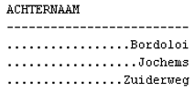

**SELECT** **rpad**(achternaam,25,’.’) achternaam **FROM** medewerkers;

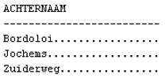

**SELECT** **lpad**(1000+200.55,14,’*’) getal **FROM** dual;

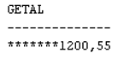

**SELECT** **lpad**(**SYSDATE**,14,’$#’) datum **FROM** dual;

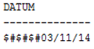

#### TRIM

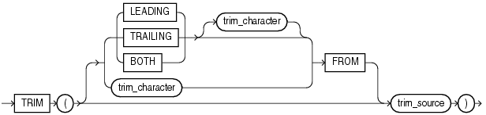

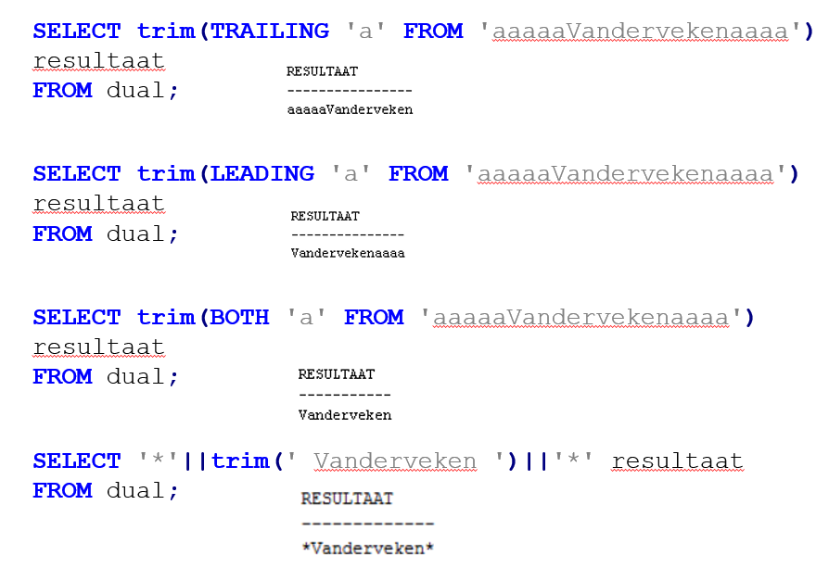

#### ROUND

**SELECT** **round(**15251.675**)** **FROM** dual**;** //op geheel afgerond 15252

**SELECT** **round(**15251.675**,**1**)** **FROM** dual**;** //op 1 decimaal afgerond 15251,7

**SELECT** **round(**15256.675**,**-1**)** **FROM** dual**;** //afgerond op tiental 15260

#### TRUNC

**SELECT trunc**(15251.675) **FROM** dual**;** //afgekapt op 1 geheel 15251

**SELECT trunc**(15251.675,1) **FROM** dual**;** //afgekapt op 1 decimaal 15251,6

**SELECT trunc**(15251.675,-1) **FROM** dual**;** //afgekapt op tiental 15250

#### MOD

**SELECT mod**(6,3)rest **FROM** dual**;** //0

**SELECT mod**(5,3)rest **FROM** dual**;** //2

## Datumfuncties

SYSDATE of CURRENT_DATE is systeemdatum, bewerkingen hierop gebeuren met aantal dagen.

**ALTER** **SESSION** **SET** NLS_DATE_FORMAT=’dd-mm-yyyy’; //bepaalt voor sessie hoe datum geformatteerd dient te worden, default DD-MON-YYYY

**SELECT** value **FROM** nls_session_parameters **WHERE** parameter=’NLS_DATE_FORMAT’;

Met NLS_LANGUAGE kan ook de taal ingesteld worden.

**ALTER** **SESSION** **SET** NLS_LANGUAGE=’FRENCH’;

**SELECT** **trunc**((**SYSDATE**-geb_datum)/365) leeftijd **FROM** medewerkers;

//slide47